1. Read and match: It's foggy.

1. 2.
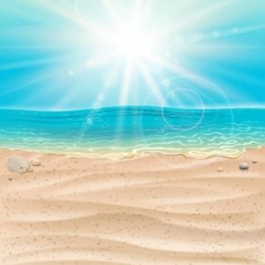

3. 4.
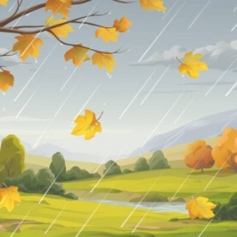

2. Како се на енглеском језику каже - облак?
- wind
- cloud
- sun

3. What's the weather like?
- snowy
- sunny
- rainy

4. Шта све носимо када је напољу топло?
- dress
- jumper
- T-shirt
- skirt
- scarf
- boots
- shorts

5. What's this?
- It's a raincoat
- It's a hat
- It's an umbrella

6. Шта носимо када је напољу хладно?
- scarf
- boots
- jacket
- skirt
- sunglasses
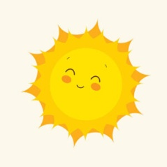

7. What's the weather like?
- sunny
- windy
- snowy
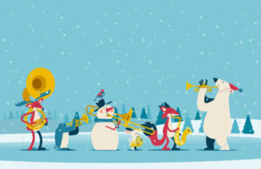

8. Када су обично ниске температуре и пада снег?
- Summer
- Winter
- Spring

9. What's the weather like?
- snowy
- cold
- sunny
- windy
- hot
- stormy

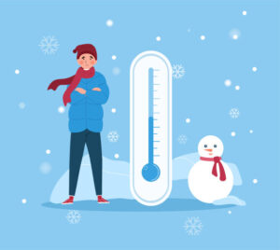

10. How's the weather?
____________

11. How's the weather?
____________

12. It is cloudy and foggy. It usually rains a lot in:
- Autumn
- Winter
- Summer
- Spring
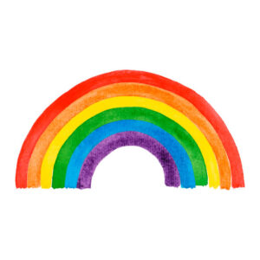

13. What's this?
- It's a storm.
- It's a raincoat.
- It's a rainbow.

14. Read and match: It's windy.

1. 2.
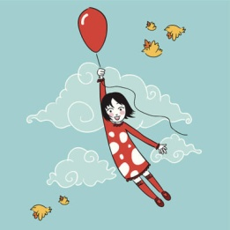
3. 4.

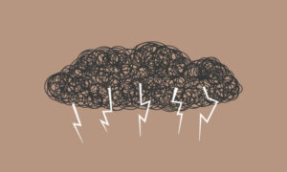

15. Како се на енглеском језику каже - грмљавина?
- thunderstorm
- rain
- wind

